扬声器介绍
- 动圈式扬声器单体之声学结构：
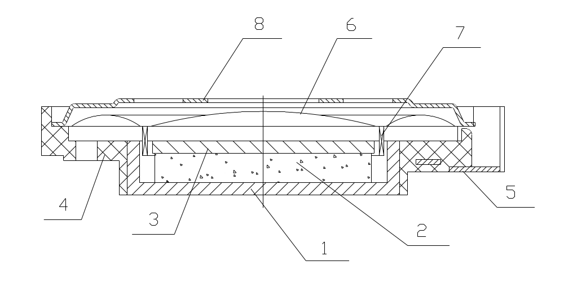

8 | 前盖 | 1 | 不锈钢
7 | 音圈 | 1 | 漆包铜线
6 | 振膜 | 1 | 聚脂薄膜
5 | 焊片 | 1 | 黄铜/覆铜环氧板
4 | 支架 | 1 | 塑料
3 | 极芯 | 1 | 低碳钢板
2 | 磁钢 | 1 | 钕铁硼
1 | 磁框 | 1 | 低碳钢板
序号 | 名称 | 数量 | 材料 | 备注

- 工作原理：
磁框1、磁钢2及极芯3组成一个磁路部分，在磁隙中会产生一个近似的静态的稳恒磁场。振膜6与音圈7组成一个振动系统，当馈给音圈一定的电流时，通电的导线在磁场中将受到一个电磁场力，此电磁场力的大小及方向将随着电流强度及方向的变化而变化。显然，此电磁场力的方向即为音圈移动的方向。这样，随着电流强度及方向的变化，音圈就在空气隙中来回振动，即振动系统随着馈给音圈的电流强度及方向的变化而来回振动，从而向周围介质辐射声波，实现了电声能之间的转变。
- 扬声器的特性参数：
1、额定阻抗：DCR指音圈的直流阻；
在额定扬声器信号源的输出功率时，通常用一个纯电阻代替扬声器作为负载，这个纯电阻就称为额定阻抗，额定阻抗是计算馈给扬声器的电功率的基准。实际上，扬声器输入阻抗是随频率而变化的，其模值随频率的变化曲线称为扬声器的阻抗曲线。我们规定的额定阻抗，即为阻抗曲线上第一个最大值后面的最小阻抗模值。
2、谐振频率：
扬声器的振动系统的固有频率即为扬声器的低频谐振频率。即在阻抗模值随频率变化的曲线上，出现的第一个阻抗极大值所对应的频率。
3、频率响应：
扬声器的频率响应，是指馈给扬声器一定的电压时，扬声器在参参考轴上所产生的直达声压随频率变化的特性。通常用曲线表示，称为频率响应曲线。它反映了扬声器对不同频率的声波的辐射能力，是扬声器十分重要的参数。
4、特性灵敏度（级）：
在扬声器的有效频率范围内，馈给扬声器以相当于在额定阻抗上消耗一定电功率（对于我们的小扬声器，通常是0.1W）的电压时，在参考轴上离参考点一定距离（对于我们的小扬声器，通常是0.1M）处所产生的声压，将声压换算一下，即可得声压级值。
5、总谐波失真（THD）：
当扬声器输入某一频率的正弦信号时，扬声器输出的声信号中，除了原输入的信号（基波）外，同时出现二次、三次谐波等，这种现象称为谐波失真。所有谐波的总和称之为总谐波失真。
5、额定功率：
指对扬声器在额定频率范围内，用规定的噪声信号测试结果为基础所规定的功率值。扬声器应能承受在额定频率范围内馈以该功率值的白噪声信号进行负荷试验96小时。
6、最大功率：
通常指扬声器能承受的最大瞬时功率。扬声器在该功率值时应能承受以下试验：室温下，将此功率值的模拟节目信号馈给扬声器，开1秒，关1分种，共持续60次。

四、生产流程
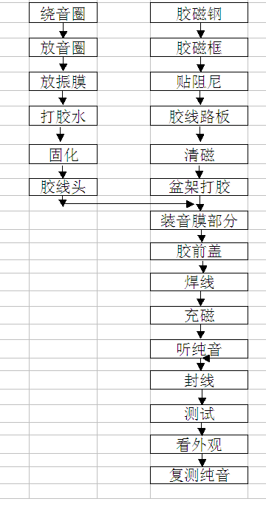

- 出厂检验流程
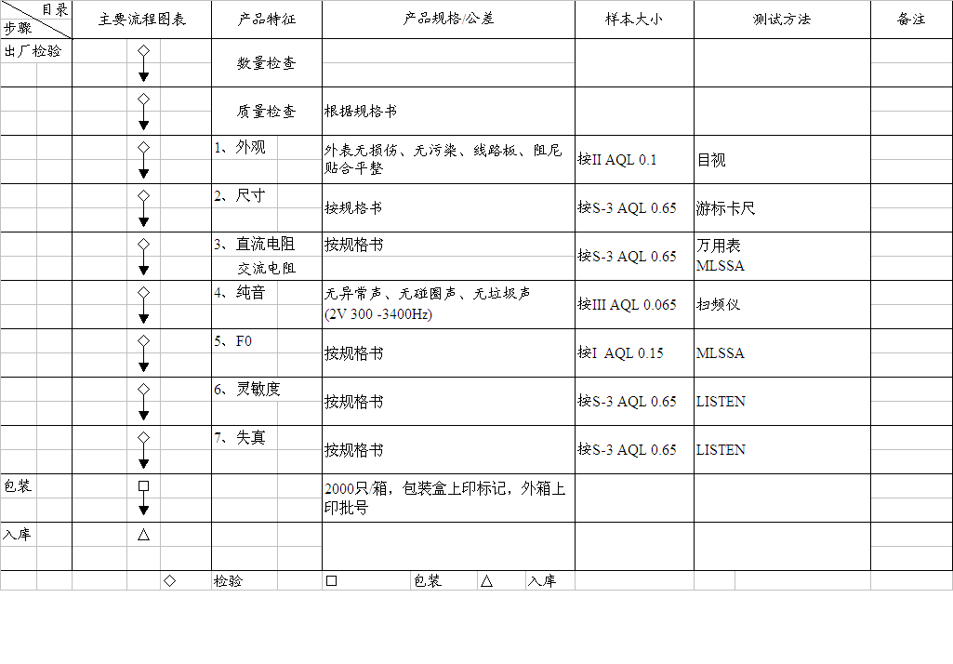六、客户支持
1．设计配合。
1）针对客户需要进行配合的声腔设计，以求达到最佳声效；
2）针对客户特殊要求进行设计。
2．跟踪服务。
四、生产流程七．客户支援

